

**滨江小三班**

**2024/1/5**

天气：晴

”

****

入园情况：今天来了18位小朋友，**沈懿心、晁乐怡、刘欣远、谢嘉赟、赵嘉玥、印梦瑶**等幼儿请了病假。

情绪与物品管理：**杨皓宇、李艺可、朱梓宸、陈硕、张轩齐、张昱安、朱子贝、于朗**等小朋友能够开开心心入园，**陶子沐、朱瑾瑜、赵中熠、樊予诺、黄沐尔、刘子文、丁依沐、李芊烨、徐可清、苏言哲**等小朋友能和老师、同伴打招呼，所有小朋友能卷好水杯绳子放好物品。

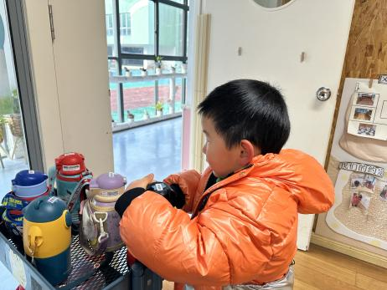****

|  |  |  |
| --- | --- | --- |
| 区域 | 活动掠影 | 游戏实录 |
| 益智区 | C:/Users/Administrator/Desktop/IMG_2420.JPGIMG_2420C:/Users/Administrator/Desktop/IMG_2427.JPGIMG_2427 | 杨皓宇和朱子贝在玩趣味拼图；  朱梓宸在玩“形状配对”；  陶子沐在玩“翻棋子”；  朱瑾瑜在玩“磁力大师”；  李芊烨在玩“形状小车”。 |
| 娃娃家 | C:/Users/Administrator/Desktop/IMG_2426.JPGIMG_2426C:/Users/Administrator/Desktop/IMG_2424.JPGIMG_2424 | 李艺可、苏言哲和黄沐尔在娃娃家做小厨师；  陈硕在卧室整理裤子鞋子。 |
| 桌面建构区 | C:/Users/Administrator/Desktop/IMG_2421.JPGIMG_2421 | 徐可清在桌面建构区用雪花片制作“火车”；  丁依沐和刘子文在用潜力玩具制作作品。 |
| 图书区 | C:/Users/Administrator/Desktop/IMG_2423.JPGIMG_2423 | 张昱安在图书区阅读绘本。 |
| 美工区 | C:/Users/Administrator/Desktop/IMG_2422.JPGIMG_2422 | 樊予诺在美工区进行涂色。 |

**03生活活动**

**用餐情况**

晨点：牛奶、煮鸡蛋、饼干

午餐：燕麦饭、红烧小鸡腿、金玉满堂、紫菜鸡蛋汤

水果：

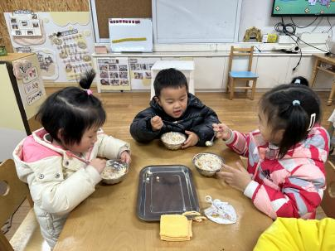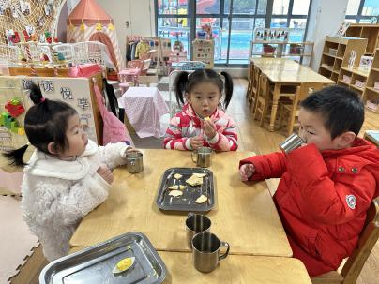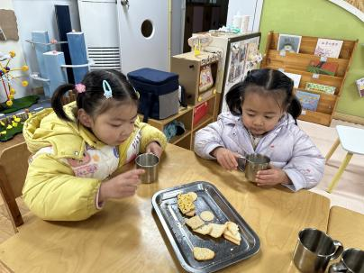午点：

**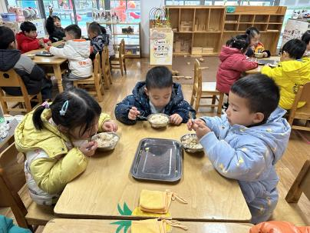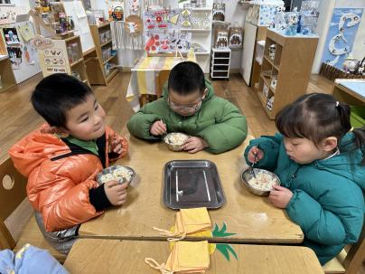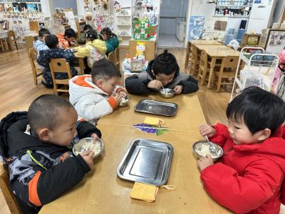1.5午餐情况**

|  |  |  |  |  |  |  |  |
| --- | --- | --- | --- | --- | --- | --- | --- |
| **姓名** | **光盘小达人** | **桌面整洁** | **握勺姿势** | **姓名** | **光盘小达人** | **桌面整洁** | **握勺姿势** |
| 杨皓宇 | ○ | ○ | ○ | 陶子沐 | ○ | ○ | ○ |
| 刘子文 | ○ | ○ | ○ | 苏言哲 | ○ | ○ | ○ |
| 沈懿心 | 请假 | | | 张轩齐 | ○ | △ | △ |
| 陈硕 | ○ | ○ | △ | 樊予诺 | ○ | ○ | ○ |
| 朱瑾瑜 | ○ | ○ | ○ | 丁依沐 | ○ | ○ | ○ |
| 刘欣远 | 请假 | | | 徐可清 | ○ | ○ | ○ |
| 朱梓宸 | ○ | ○ | ○ | 印梦瑶 | 请假 | | |
| 赵中熠 | △ | ○ | △ | 朱子贝 | △ | ○ | ○ |
| 于朗 | ○ | ○ | ○ | 李芊烨 | ○ | ○ | ○ |
| 张昱安 | ○ | ○ | ○ | 黄沐尔 | ○ | ○ | ○ |
| 赵嘉玥 | 请假 | | | 晁乐怡 | 请假 | | |
| 谢嘉赟 | 请假 | | | 李艺可 | ○ | ○ | ○ |

**（**注：○做到了，△再加油**）**

**午睡情况：**

所有小朋友都能够在13:00前自主入睡，如**杨皓宇、李艺可、朱梓宸、陈硕、张轩齐、张昱安、于朗、陶子沐、朱瑾瑜、赵中熠、樊予诺、黄沐尔、刘子文、丁依沐、朱子贝、李芊烨、徐可清、苏言哲**。

**自理能力：**

**杨皓宇、李艺可、朱梓宸、陈硕、张昱安、于朗、陶子沐、朱瑾瑜、樊予诺、黄沐尔、刘子文、丁依沐、朱子贝、李芊烨、徐可清、苏言哲**能根据冷热穿脱衣物，并在午睡前将衣服正确地用衣架挂起来；**赵中熠、张轩齐**还要加油多多练习哦！

**mmexport1590938236088mmexport159093823608804集体活动**

**活动名称：《音乐：小雪花》**

**活动介绍：**这是一首曲调优美的儿童歌曲，歌曲由四个乐句构成一段体，每句四小节，旋律平整，歌词淳朴、口语化，表达了小雪花到处飞舞的情景。本次活动引导幼儿初步感受歌曲优美旋律，并在图谱引领下感受歌词、理解歌词，学习演唱歌曲。歌曲的情节性比较强，教师可以通过游戏来让幼儿感受音乐。

**活动目标：**1.感受歌曲的优美，能用连贯、柔和的声音唱歌。

2.会用动作表现雪花落下的轻柔和“飘在手里不见了”的情趣。

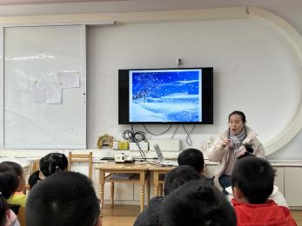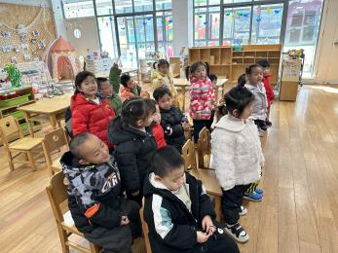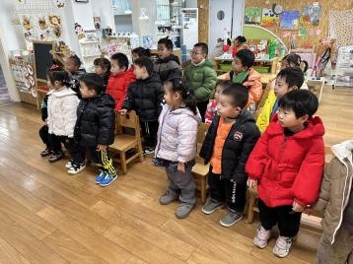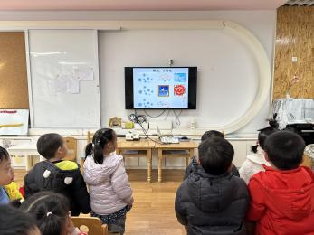**05户外活动**

**活动区域：皮球区**

**活动目标：1.愿意和朋友一起玩。**

**2.能够知道排队轮流玩。**

